Soluzioni [ A ] [ C ]
1.
La funzione è
- 2π – periodica → basta studiarla in [ π , π ]
- dispari → basta studiarla in [ 0 , π ]
- simmetrica rispetto alla retta x = π/2 ( f ( π – x ) = f ( x ) ) → basta studiarla in [ 0 , π/2 ]

Studiamo dunque la funzione f ( x ) = senx log tgx , x$∈$[ 0 , π/2 ] .

C.E. ( 0 , π/2 )
SGN negativa in ( 0 , π/4 ) , nulla in π/4 , positiva in ( π/4 , π/2 )
LIMITI per x → 0 f ( x ) ≈ x logx → 0 disc. eliminabile
per x → π/2 f ( x ) → +∞ asintoto verticale
DRV f’ ( x ) = cosx log tgx + ( 1 / cos x)
per x →0 f’( x ) → -∞ punto a tangente verticale
f’( x ) = $\text{cosx }\left(\text{ log tgx }+\frac{1}{{\text{cos}}^{2}x}\right) =\text{ cosx }\left(\text{ log tgx }+{\text{ tg}}^{2}\text{x }+\text{ 1 }\right)$
Poiché nell’intervallo in cui studiamo la funzione il termine cosx è positivo, il segno della derivata é quello della funzione$ϕ(\text{ x })=\text{ log tgx }+{\text{ tg}}^{2}\text{x }+\text{ 1 , x }∈(\text{ 0 , }π\text{/2 })\text{.}$
Nell’intervallo considerato questa funzione è crescente ( somma di funzioni crescenti ) ; inoltre per x → 0 $ϕ(\text{ x })→\text{ -}∞$ , per x → π/2 $ϕ(\text{ x })→+∞$. Dunque $∃_{1}$α : $\text{φ }(α)$= 0. Essendo $ϕ(π\text{ / 4 })>\text{ 0}$, si deduce $α∈(\text{ 0 , }π\text{/4 })$.
Quindi f’ ( x ) è positiva in ( 0 , α ) , negativa in ( α , π/2 ) , nulla in π/2 .
A questo punto possiamo tracciare il grafico di f ( x ) nell’intervallo scelto.

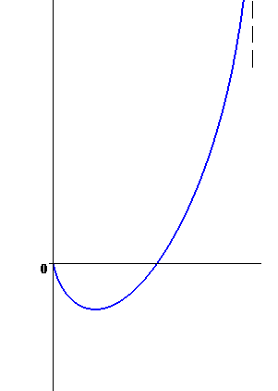
Nell’intervallo [ -π , π ] il grafico diventa

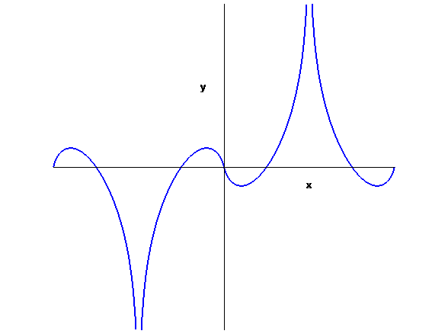

2.
Possiamo riscrivere l’insieme come successione definita per ricorrenza da:
$x_{1} = \sqrt{\text{ 2}}{\text{ , x}}_{n+1} = \sqrt{\text{ 2 }+{\text{ x}}_{n}}$.
La successione è ben definita e positiva.
x_{n+1} ≥ x_{n} $⇔{\text{ x}}_{n}≤\text{ 2}$
Proviamo per induzione che $∀{\text{ n , x}}_{n}<\text{ 2}$.
Il passo base è verificato ($\sqrt{2}<\text{ 2}$).
Supponendo ${\text{ x}}_{n}<\text{ 2}$ , proviamo che è anche ${\text{ x}}_{n+1}<\text{ 2}$.
La verifica è immediata : $\sqrt{\text{2 }+\text{ x}}<\text{ 2 }⇔\text{ 2 }+{\text{ x}}_{n}<\text{ 4 }⇔{\text{ x}}_{n}<\text{ 2}$.
Dunque , la successione è crescente e tende al punto fisso 2 , che di conseguenza è anche l’estremo superiore.

3.
( i )
log f ( x ) = $\frac{\text{log }\left(\frac{{\text{sen}}^{2}x}{{\text{tg x}}^{2}}\right)}{x^{2}} ≈ \frac{\frac{{\text{sen}}^{2}x}{{\text{tg x}}^{2}}\text{ - 1}}{x^{2}} = \frac{{\text{sen}}^{2}{\text{x - tg x}}^{2}}{x^{2}{\text{ tg x}}^{2}} ≈ \frac{{\text{sen}}^{2}{\text{x - tg x}}^{2}}{x^{4}}$
Nella prima equivalenza abbiamo utilizzato il fatto che sen²x e tg x² si approssimano con x² e dunque l’argomento del logaritmo tende ad 1; successivamente abbiamo approssimato il logaritmo con il suo argomento diminuito di 1; nella seconda equivalenza abbiamo sostituito tg x² con x² .
Approssimiamo il numeratore al quarto ordine ( il secondo ordine non basta perché le parte principali al numeratore si annullano a vicenda ; poiché la funzione è pari , il passo successivo porta al quarto ordine) :
$\text{senx }=\text{ x - }\frac{x^{3}}{6}+\text{ o }({\text{ x}}^{4})$ ${\text{sen}}^{2}\text{x }= (\text{ x - }\frac{x^{3}}{6}+\text{ o }({\text{ x}}^{4})) ={\text{ x}}^{\text{2 }}−\frac{x^{4}}{3}+\text{ o }({\text{ x}}^{4})$
$\text{ tgx }=\text{ x }+\frac{{\text{ x}}^{3}}{3}+\text{ o }({\text{ x}}^{4})$ ${\text{ tg x}}^{2}={\text{ x}}^{2}+\text{ o }({\text{ x}}^{4})$
In conclusione :
log f ( x ) $\frac{\text{- }\frac{{\text{ x}}^{4}}{3}}{x^{4}} →\text{ - }\frac{1}{3}$ e dunque f ( x ) $→{\text{ e}}^{\text{-1/3}}$

( ii )
Il polinomio richiesto è univocamente determinato ed è quello di Taylor di punto iniziale x₀ = 0 e di grado n = 3.
$$\frac{e^{\text{x }+{{\text{ x}}^{3}}/3+\text{ o }({\text{ x}}^{3})}}{\text{1 }+\text{ sen }(\text{ x }+{\text{ x}}^{3}3+\text{ o }({\text{ x}}^{3})} =$$

$= \frac{1+(\text{ x }+{{\text{ x}}^{3}}/3)+{{\text{ x}}^{2}}/{\text{ 2 }}+{{\text{ x}}^{3}}/6 +\text{ o }({\text{ x}}^{3})}{\text{1 }+ (\text{ x }+{{\text{ x}}^{3}}/3){{\text{ - x}}^{3}}/6+\text{o }({\text{ x}}^{3})} =$$\frac{\text{1 }+\text{ x }+{{\text{ x}}^{2}}/2+{x^{3}}/2+\text{ o }({\text{ x}}^{3})}{\text{1 }+\text{ x }+{{\text{ x}}^{3}}/6+\text{o }({\text{ x}}^{3})} =$
=$(\text{ 1 }+\text{ x }+{{\text{ x}}^{2}}/2+{{\text{ x}}^{3}}/3+\text{ o }({\text{ x}}^{3})) (\text{ 1 }− (\text{ x }+{{\text{ x}}^{3}}/6)+{\text{ x}}^{2}{\text{ - x}}^{3}+\text{ o }({\text{ x}}^{3}))$= 1 + x²/ 2 - x³/ 3 + o ( x³ )

4.
Ascisse dei punti di intersezione $\frac{\text{m - 1 }±\sqrt{{\text{ 5 m}}^{2}\text{ - 18 m }+\text{ 17}}}{\text{m - 2}}\text{ , m }≠\text{ 2}$
Lunghezza del segmento AB $\frac{2\sqrt{{\text{ 5 m}}^{2}\text{ - 18 m }+\text{ 17}}}{\left|\text{ m - 2 }\right|}$
Area A ( m ) = $\frac{\sqrt{{\text{ 5 m}}^{2}\text{ - 18 m }+\text{ 17}}}{\left|\text{ m - 2 }\right|}$ , $\text{m }≠\text{ 2}$
Per m → ± ∞ A ( m ) → $\sqrt{\text{ 5}}$ , per m → 2 A ( m ) → +∞
$$\text{A' }(\text{ m }) = \frac{(\text{ 1 - m })\text{ sgn }(\text{ m - 2 })}{(\text{ m -2 })^{2} \sqrt{{\text{ 5 m}}^{2}\text{ - 18 m }+\text{ 17}}}$$
A’ ( m ) = 0 per m = 1 ; A ( 1 ) = 2.
Dunque il punto di minimo è m = 1 ; l’area minima corrispondente vale 2.

Soluzioni [ B ] [ D ]

1.
La funzione è
- π – periodica → basta studiarla in [ -π/2 , π/2 ]
- dispari → basta studiarla in [ 0 , π/2 ]

Studiamo dunque la funzione f ( x ) = tgx log senx , x$∈$[ 0 , π/2 ] .

C.E. ( 0 , π/2 )
SGN negativa
LIMITI per x → 0 f ( x ) ≈ x logx → 0 disc. eliminabile
per x → π/2 f ( x ) = $\frac{\text{senx log senx}}{\text{cosx}} ≈ \frac{\text{senx - 1}}{\text{cosx}} \overline{\overline{H}} \frac{\text{cosx}}{\text{- senx}} →\text{ 0}$disc. eliminabile
DRV f’ ( x ) = $\frac{\text{log senx}}{{\text{cos}}^{2}x} +\text{ 1 }= \frac{\text{log senx }+{\text{ 1 - sen}}^{2}x}{{\text{cos}}^{2}x}$
per x →0 f’( x ) → -∞ punto a tangente verticale
per x →π/2 f’( x ) = $\frac{\text{log senx }+{\text{ 1 - sen}}^{2}x}{{\text{cos}}^{2}x} ≈\frac{(\text{ senx - 1 })+{\text{ 1 - sen}}^{2}x}{{\text{1 - sen}}^{2}x} = \frac{\text{senx}}{\text{1 }+\text{ senx }}→\frac{1}{2}$
Per ottenere il segno della derivata basterà studiare quello della funzione $ϕ(\text{ x })=\text{ log senx }+{\text{ 1 - sen}}^{2}\text{x , x }∈(\text{ 0 , }π\text{/2 })\text{.}$
Per x → 0 $ϕ(\text{ x })→\text{ -}∞$ , per x → π/2 $ϕ(\text{ x })→0$.
Inoltre $ϕ'(\text{ x })= \frac{\text{cos}\text{x }({\text{ 1 - 2 sen}}^{2}\text{x })}{\text{senx}}$. Dunque $ϕ$( x ) cresce in ( 0 , π/4 ) e decresce in ( π/4 , π/2 ) . Essendo $ϕ(π\text{ / 4 })$= ( 1 – log2 ) / 2 > 0 , $∃_{1}$$α∈(\text{ 0 , }π\text{/4 })$ tale che $ϕ(\text{ x })$è negativa in ( 0 , α ) , positiva in ( α , π/2 ) . Lo stesso dunque accade per f’ ( x ).
A questo punto possiamo tracciare il grafico di f ( x ) nell’intervallo scelto.
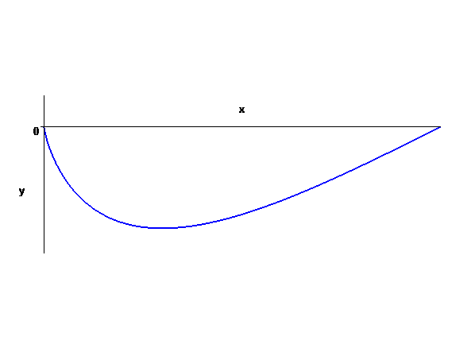
Nell’intervallo [ -π/2 , π/2 ] il grafico diventa

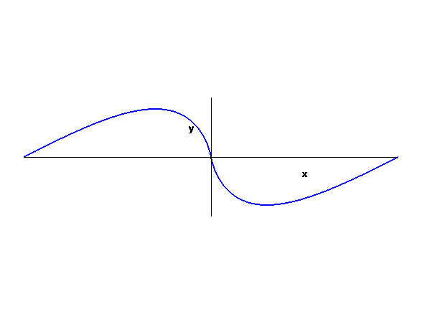
2.

Possiamo riscrivere l’insieme come successione definita per ricorrenza da:
$x_{1} = \sqrt{\text{ 6}}{\text{ , x}}_{n+1} = \sqrt{\text{ 6 }+{\text{ x}}_{n}}$.
La successione è ben definita e positiva.
x_{n+1} ≥ x_{n} $⇔{\text{ x}}_{n}≤\text{ 3}$
Proviamo per induzione che $∀{\text{ n , x}}_{n}<\text{ 3}$.
Il passo base è verificato ($\sqrt{6}<\text{ 3}$).
Supponendo ${\text{ x}}_{n}<\text{ 3}$ , proviamo che è anche ${\text{ x}}_{n+1}<\text{ 3}$.
La verifica è immediata : $\sqrt{\text{6 }+\text{ x}}<\text{ 3 }⇔\text{ 6 }+{\text{ x}}_{n}<\text{ 9 }⇔{\text{ x}}_{n}<\text{ 3}$.
Dunque , la successione è crescente e tende al punto fisso 3 , che di conseguenza è anche l’estremo superiore.
3.

( i )
log f ( x ) = $\frac{\text{log }\left(\frac{{\text{tg}}^{2}x}{{\text{sen x}}^{2}}\right)}{x^{2}} ≈ \frac{\frac{{\text{tg}}^{2}x}{{\text{sen x}}^{2}}\text{ - 1}}{x^{2}} = \frac{{\text{tg}}^{2}{\text{x - sen x}}^{2}}{x^{2}{\text{ sen x}}^{2}} ≈ \frac{{\text{tg}}^{2}{\text{x - sen x}}^{2}}{x^{4}}$
Nella prima equivalenza abbiamo utilizzato il fatto che tg²x e senx² si approssimano con x² e dunque l’argomento del logaritmo tende ad 1; successivamente abbiamo approssimato il logaritmo con il suo argomento diminuito di 1; nella seconda equivalenza abbiamo sostituito sen x² con x² .
Approssimiamo il numeratore al quarto ordine ( il secondo ordine non basta perché le parte principali al numeratore si annullano a vicenda ; poiché la funzione è pari , il passo successivo porta al quarto ordine) :
$\text{tgx }=\text{ x }+\frac{x^{3}}{3}+\text{ o }({\text{ x}}^{4})$ ${\text{tg}}^{2}\text{x }= (\text{ x }+\frac{x^{3}}{3}+\text{ o }({\text{ x}}^{4}))^{2} ={\text{ x}}^{\text{2 }}+\frac{{\text{2 x}}^{4}}{3}+\text{ o }({\text{ x}}^{4})$
$\text{ senx }=\text{ x }−\frac{{\text{ x}}^{3}}{6}+\text{ o }({\text{ x}}^{4})$ ${\text{ sen x}}^{2}={\text{ x}}^{2}+\text{ o }({\text{ x}}^{4})$
In conclusione :
log f ( x ) $\frac{\frac{{\text{ 2x}}^{4}}{3}}{x^{4}} → \frac{2}{3}$ e dunque f ( x ) $→{\text{ e}}^{\text{2/3}}$

( ii )
Il polinomio richiesto è univocamente determinato ed è quello di Taylor di punto iniziale x₀ = 0 e di grado n = 3.
$$\frac{e^{{{\text{x - x}}^{3}}/6+\text{ o }({\text{ x}}^{3})}}{\text{1 }+\text{ sen }(\text{ x }+{\text{ x}}^{3}3+\text{ o }({\text{ x}}^{3})}= \frac{1+({\text{ x - x}}^{3}6)+{\text{ x}}^{2}\text{ 2 }+{\text{ x}}^{3}6 +\text{ o }({\text{ x}}^{3})}{\text{1 }+ (\text{ x }+{\text{ x}}^{3}3){\text{ - x}}^{3}6+\text{o }({\text{ x}}^{3})} = \frac{\text{1 }+\text{ x }+{\text{ x}}^{2}2+\text{ o }({\text{ x}}^{3})}{\text{1 }+\text{ x }+{\text{ x}}^{3}6+\text{o }({\text{ x}}^{3})} =$$
$= (\text{ 1 }+\text{ x }+{{\text{ x}}^{2}}/2+\text{ o }({\text{ x}}^{3}) ) (\text{ 1 }− (\text{ x }+{{\text{ x}}^{3}}/6)+{\text{ x}}^{2}{\text{ - x}}^{3}+\text{ o }({\text{ x}}^{3}))$= 1 + x²/ 2 - x³/ 2 + o ( x³ )

4.

Ascisse dei punti di intersezione $\frac{\text{m }+\text{ 1 }±\sqrt{{\text{ 5 m}}^{2}+\text{ 18 m }+\text{ 17}}}{\text{m }+\text{ 2}}\text{ , m }≠\text{ -2}$
Lunghezza del segmento AB $\frac{2\sqrt{{\text{ 5 m}}^{2}+\text{ 18 m }+\text{ 17}}}{\left|\text{ m }+\text{ 2 }\right|}$
Area A ( m ) = $\frac{\sqrt{{\text{ 5 m}}^{2}+\text{ 18 m }+\text{ 17}}}{\left|\text{ m }+\text{ 2 }\right|}$ , $\text{m }≠\text{ -2}$
Per m → ± ∞ A ( m ) → $\sqrt{\text{ 5}}$ , per m → -2 A ( m ) → +∞
$$\text{A' }(\text{ m }) = \frac{(\text{ m }+\text{ 1 })\text{ sgn }(\text{ m }+\text{ 2 })}{(\text{ m }+\text{2 })^{2} \sqrt{{\text{ 5 m}}^{2}+\text{ 18 m }+\text{ 17}}}$$
A’ ( m ) = 0 per m = -1 ; A ( 1 ) = 2.
Dunque il punto di minimo è m = -1 ; l’area minima corrispondente vale 2.

